Spelarnamn: ____________________
Det här vill jag bli bättre på:
____________________________
____________________________
____________________________
____________________________

Styrkor (”Det här är jag bra på”):
____________________________
____________________________
____________________________
____________________________
____________________________

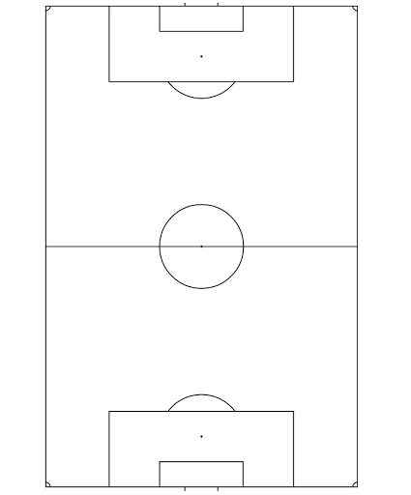
Karriärmål (”Det här är mitt mål med mitt fotbollsspelande”):
Toppklassreferens (Spelare på elitnivå du ser upp till, eller som har en spelstil du försöker efterlikna och lära från:

________________________________________
3-4-3
4-3-3
_____________________________
Intressen utanför fotbollen:
________________________________________
________________________________________
Föredragna positioner (Kryssa för de positioner du är mest bekväm/föredrar att spela i de båda systemen):
Vad har du för förväntningar på oss i ledarstaben?

